# 5PV Desarrolla aplicaciones Web con conexión a bases de datos

**Portafolio de evidencias 2do Parcial**

Almaguer Aguilar Ángel Martín

línea horizontal

# Marcador de posición de imagen

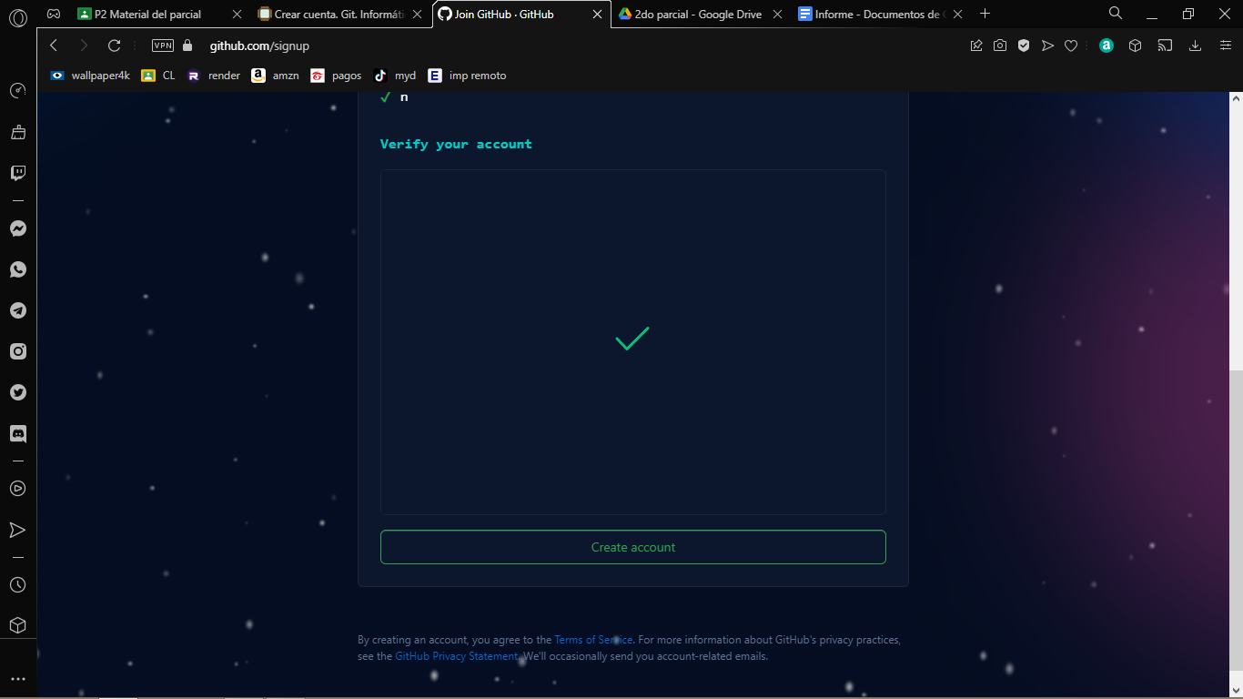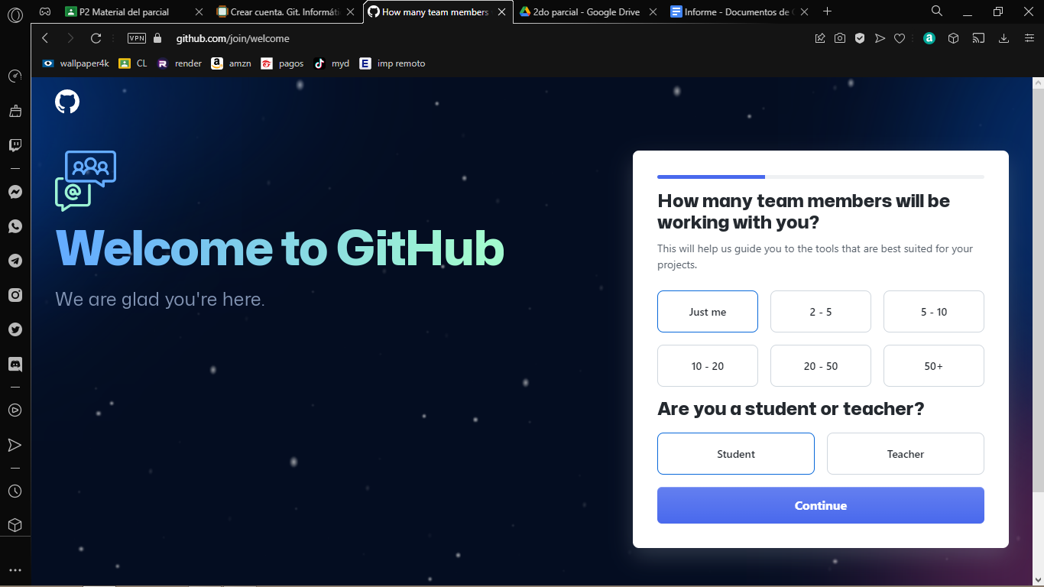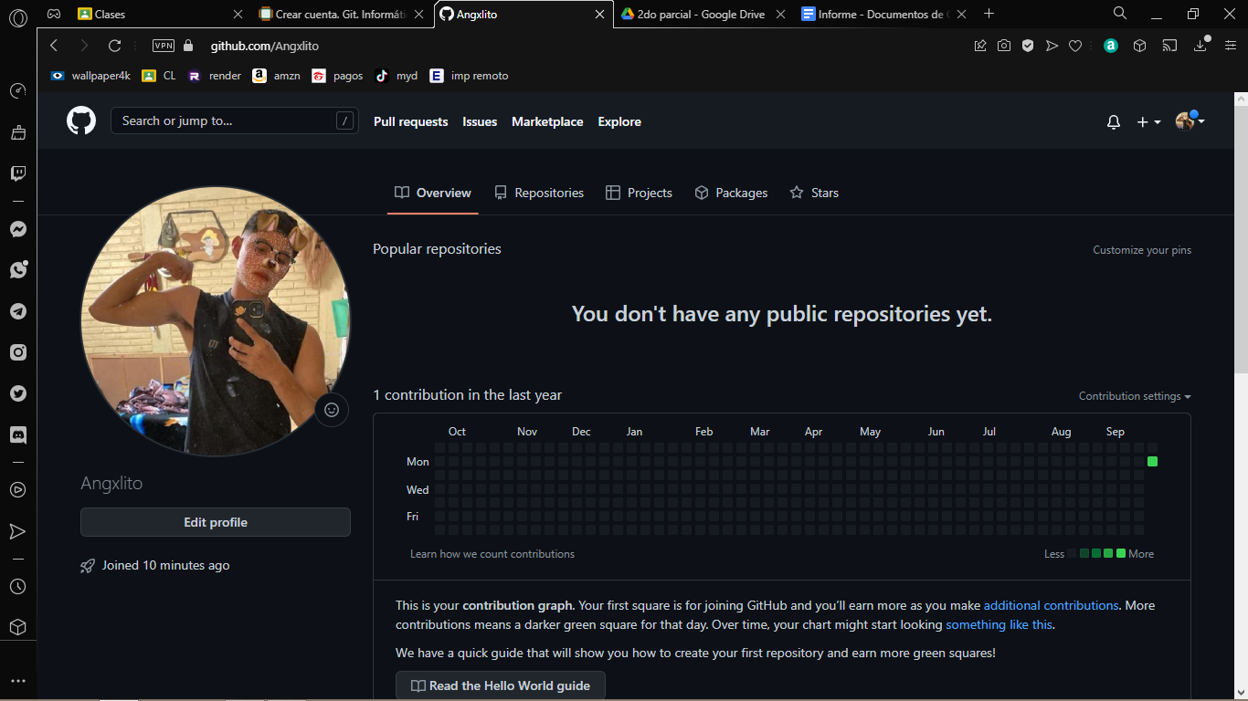

5PV Desarrolla aplicaciones Web con conexión a bases

d

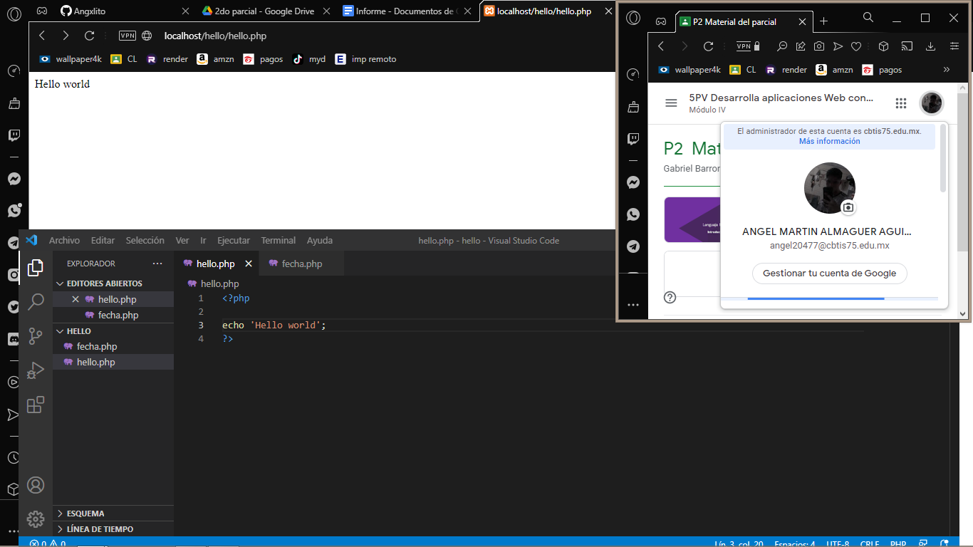

### Hello world en php 26/09/22`

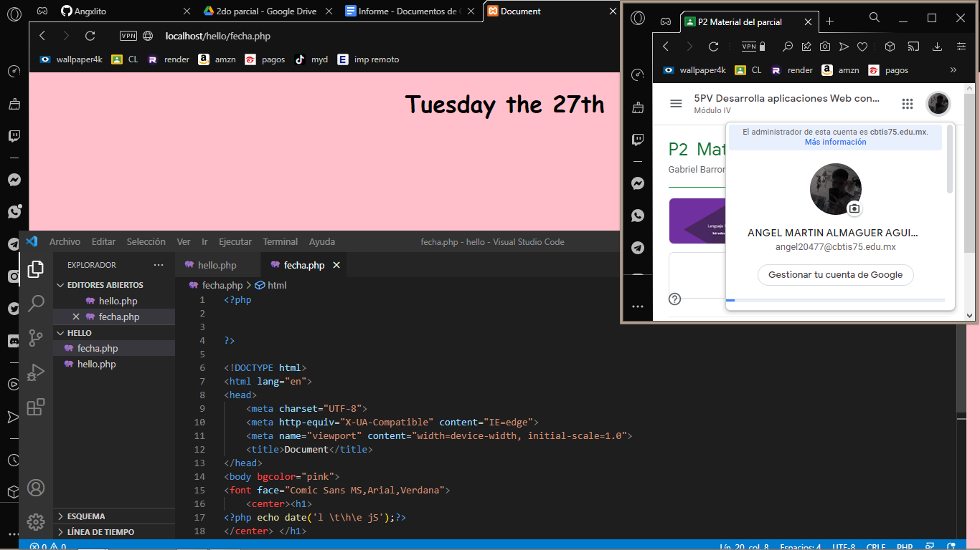

### Escribir fecha en php con estilos 26/09/22

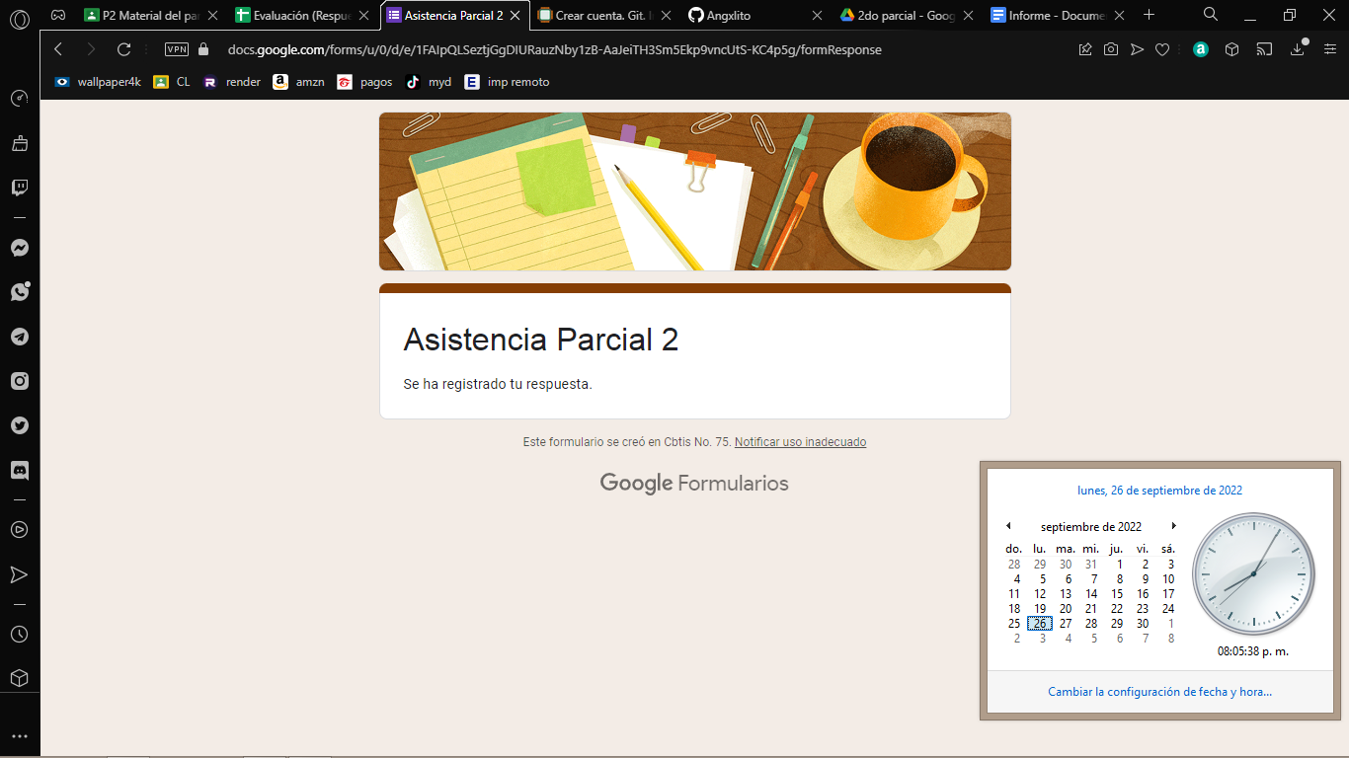

### Asistencia 26-09-22

### 

### 

### Extensión añadida a Chrome

### 

### Aplicación guardada en Chrome